平成２５年３月１２日
日本溶射学会中部支部
支 部 長 安井利明

中部支部第11期・第8回「溶射技術研究会の開催」のご案内

拝啓
厳寒の候、皆様元気でお過ごしのこととお慶び申し上げます。平素は当研究会に対しまして、格別のご高配を賜り、厚くお礼申し上げます。
さて、中部支部第11期第８回溶射技術研究会を開催します。今回は、講演3件を企画いたしました。お忙しい所とは存じますが、是非ご出席下さいます様よろしくお願い申し上げます。
つきましては下記様式にて、研究会へのご出欠をe-mail等にて３月２1日までに平野幹事あてにご連絡をお願いします。
敬具
－記－

１．日 時：平成２５年３月26日（火） 午後１時30分～午後5時
２．場 所：ミッドランドスクエア トヨタ自動車会議室 38F 3805会議室
１３：１５に２４Ｆロビーに一旦集合して頂いてから案内させて頂きます

３．プログラム
3.1 開会挨拶 支部長 豊橋技術科学大学 安井利明准教授 １３：３０～１３：４０ 3.2 開催場所挨拶 トヨタ自動車 柳本 博 １３：４０～１３：４５
3.3 講演
3.3.1 講師： 甲南大学 フロンティアサイエンス学部 赤松謙祐教授
演題： ポリイミド樹脂上への新規メタライジング技術 １３：４５～１４：４０
3.3.2 講師： 三菱重工業株式会社 技術統括本部 主席研究員 妻鹿雅彦様
演題： 高温環境への溶射技術適用 １４：４０～１５：３５
〈 休憩 〉 １５：３５～１５：５０
3.3.3 講師： 新潟工科大学 機械制御システム工学科 山崎泰広教授
演題： 溶射皮膜の密着性評価、ISO化への取り組み １５：５０～１６：４５
3.4閉会挨拶 １６：５０～１７：００

４．研究会参加費
中部支部会員の企業の方は、無料です。非会員の企業の方の参加も歓迎します。ただし、非会員の企業の方には、参加費として3,000円／企業を徴収させて頂きます。
資料は１社につき１部を配布いたします。それ以外に資料を必要とされる方は、1,000円／１部にてご用意いたしますので必要部数をお知らせ下さい。
以上

下記を出欠の回答にお使い下さい。 ３月２1日までにお知らせ下さい。
第８回 中部支部溶射技術研究会 (2013/3/26)の出欠
平野幹事あてに回答してください。
e-mail： hirano@masaki.tec.toyota.co.jp
FAX： 0565－72－0504

研究会に 出席する 欠席する （不要の方を消して下さい。）

出席の場合の参加人数： 名
懇親会に 出席する 欠席する （不要の方を消して下さい。）

出席の場合の参加人数： 名

資料は１社につき１部を配布いたしますが、それ以外に資料を必要とされる方は、必要部数をお書き下さい。 部

所属機関名：

代表委員名：

会場へのアクセス方法

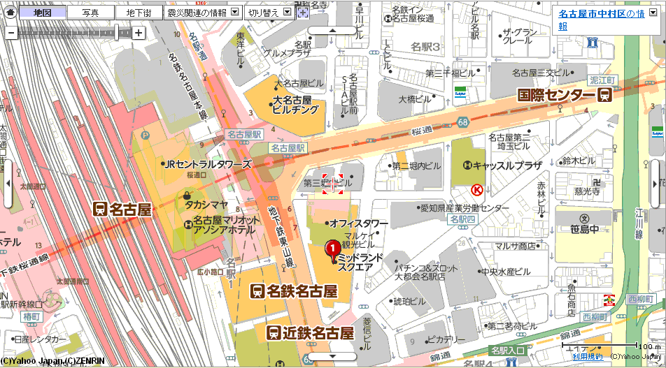

会場（ミッドランドスクエア）
大変申し訳有りませんが駐車スペースが無いため
お車で来場される方は近隣の駐車場をご利用下さい

